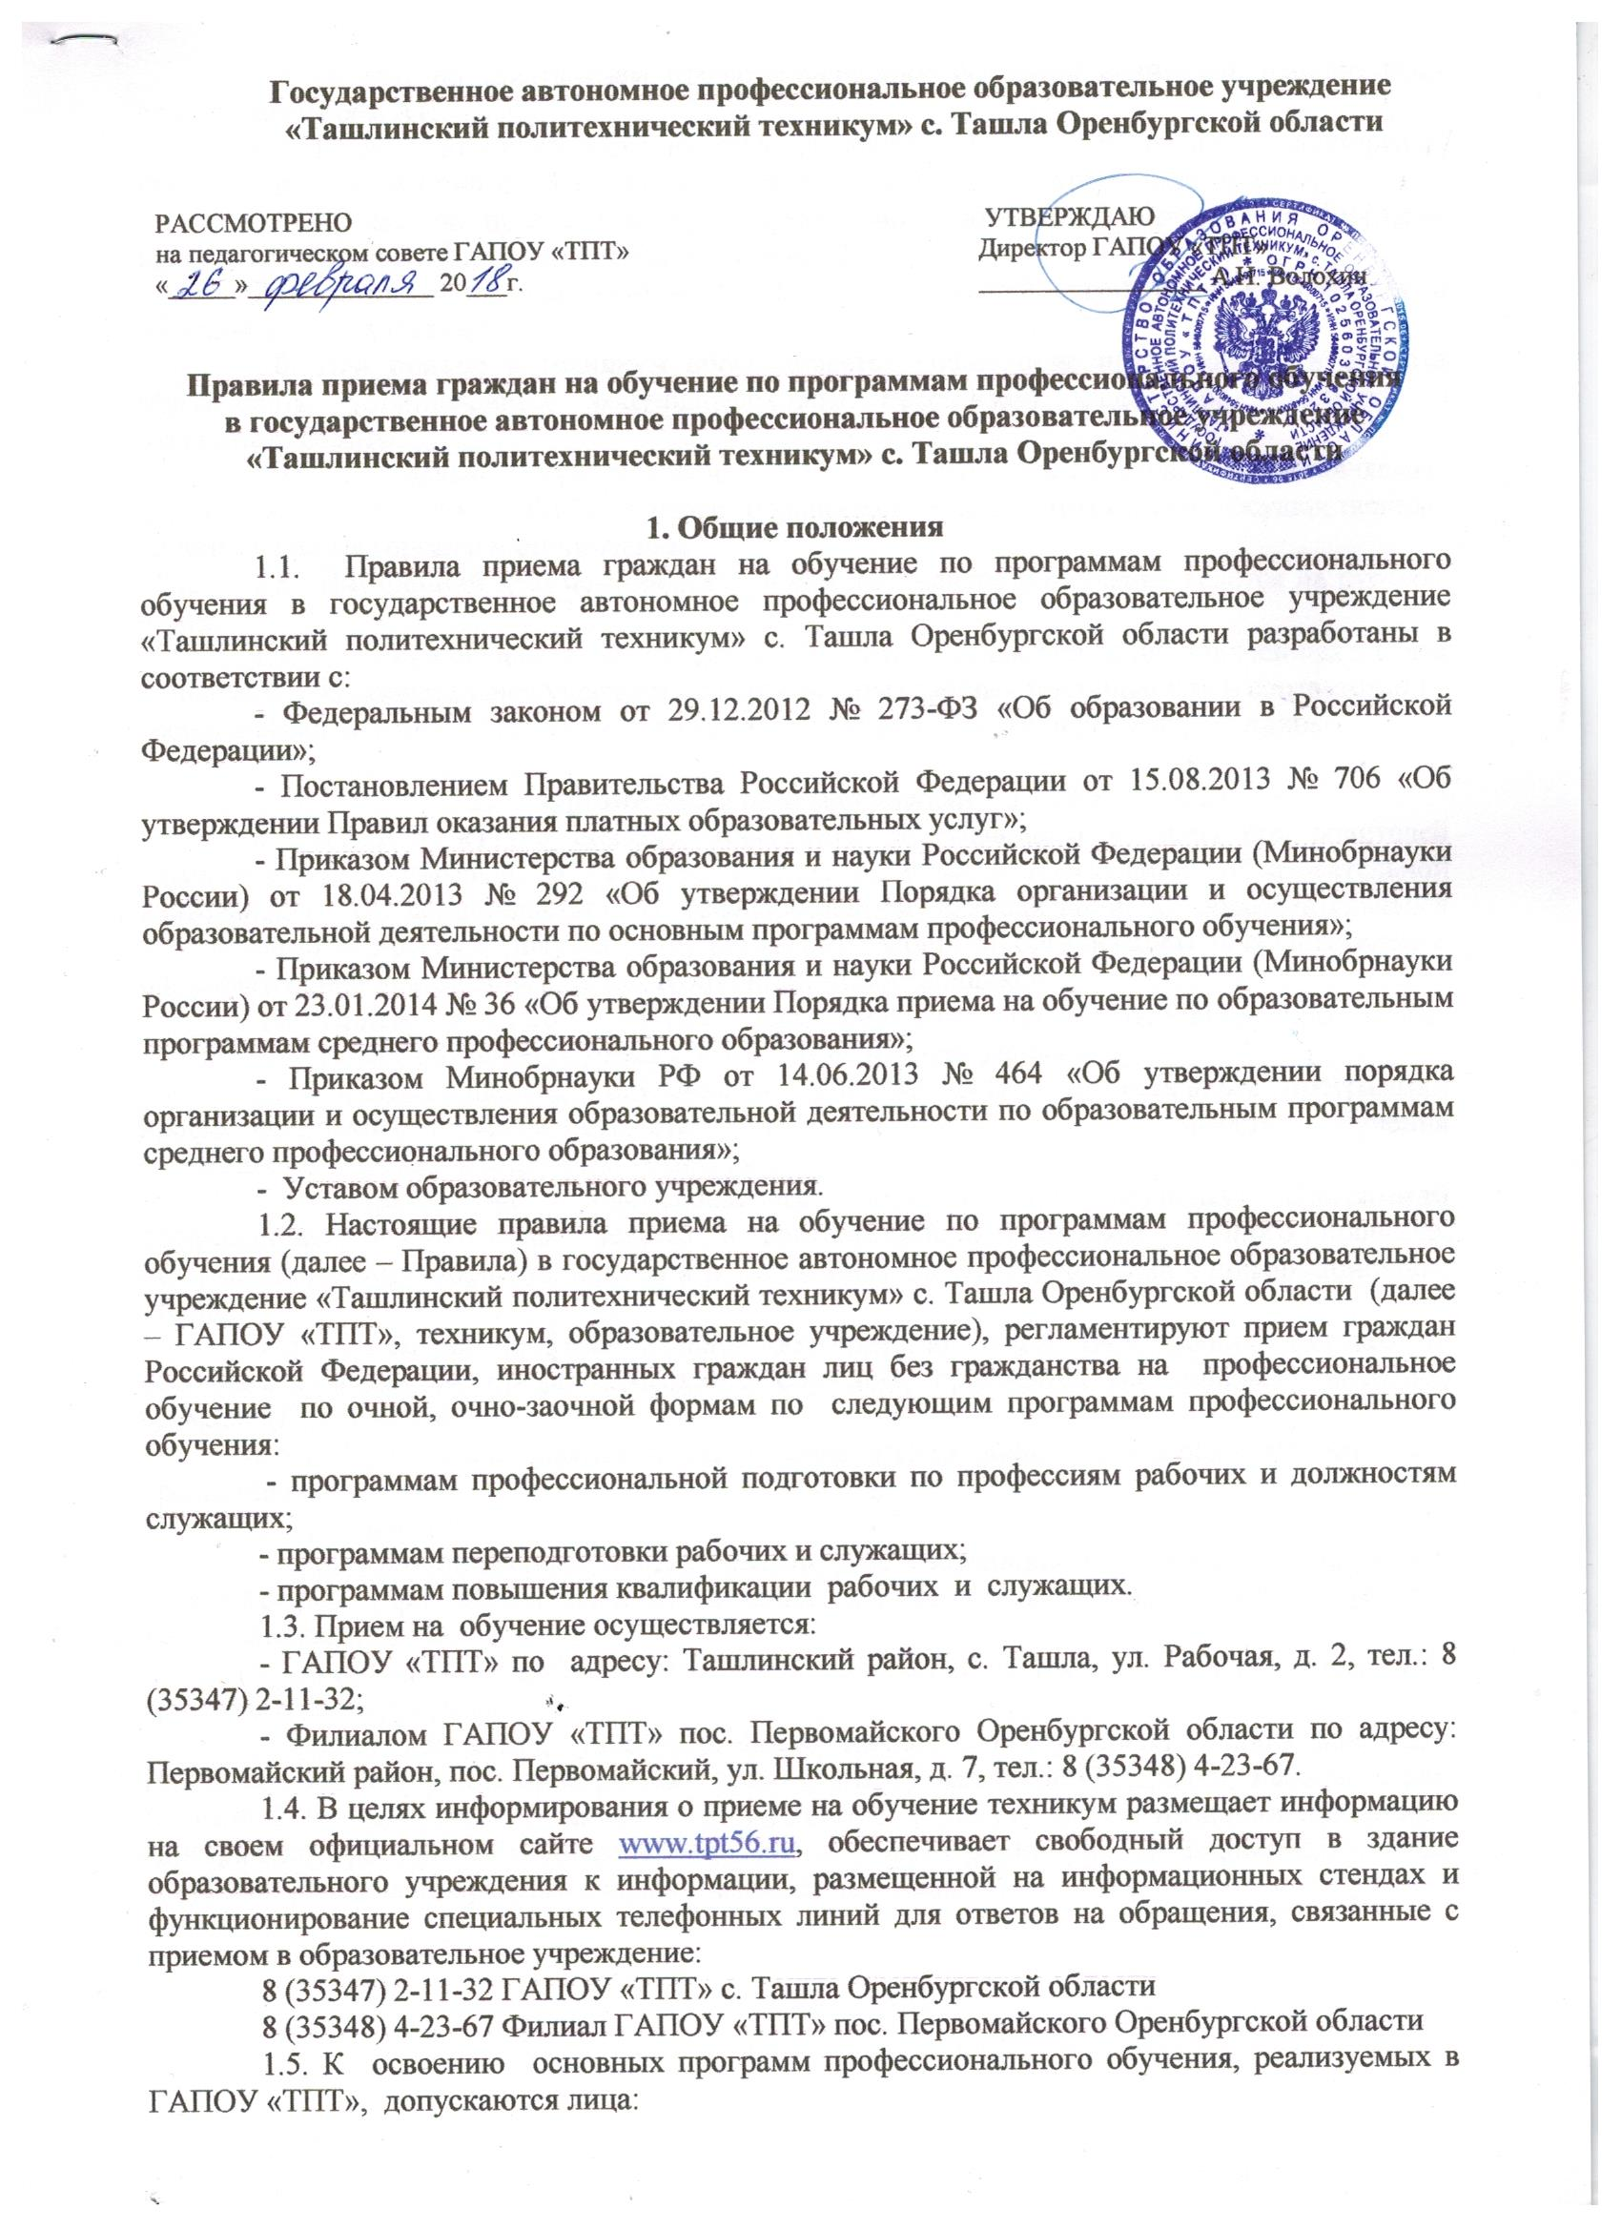

Государственное автономное профессиональное образовательное учреждение
«Ташлинский политехнический техникум» с. Ташла Оренбургской области

РАССМОТРЕНО на педагогическом совете ГАПОУ «ТПТ»
«_____»______________ 20___г.

УТВЕРЖДАЮ
Директор ГАПОУ «ТПТ»
_________________ А.Н. Волохин

Правила приема граждан на обучение по программам профессионального обучения
в государственное автономное профессиональное образовательное учреждение
«Ташлинский политехнический техникум» с. Ташла Оренбургской области

1. Общие положения
1.1. Правила приема граждан на обучение по программам профессионального обучения в государственное автономное профессиональное образовательное учреждение «Ташлинский политехнический техникум» с. Ташла Оренбургской области разработаны в соответствии с:
- Федеральным законом от 29.12.2012 № 273-ФЗ «Об образовании в Российской Федерации»;
- Постановлением Правительства Российской Федерации от 15.08.2013 № 706 «Об утверждении Правил оказания платных образовательных услуг»;
- Приказом Министерства образования и науки Российской Федерации (Минобрнауки России) от 18.04.2013 № 292 «Об утверждении Порядка организации и осуществления образовательной деятельности по основным программам профессионального обучения»;
- Приказом Министерства образования и науки Российской Федерации (Минобрнауки России) от 23.01.2014 № 36 «Об утверждении Порядка приема на обучение по образовательным программам среднего профессионального образования»;
- Приказом Минобрнауки РФ от 14.06.2013 № 464 «Об утверждении порядка организации и осуществления образовательной деятельности по образовательным программам среднего профессионального образования»;
- Уставом образовательного учреждения.
1.2. Настоящие правила приема на обучение по программам профессионального обучения (далее – Правила) в государственное автономное профессиональное образовательное учреждение «Ташлинский политехнический техникум» с. Ташла Оренбургской области (далее – ГАПОУ «ТПТ», техникум, образовательное учреждение), регламентируют прием граждан Российской Федерации, иностранных граждан лиц без гражданства на профессиональное обучение по очной, очно-заочной формам по следующим программам профессионального обучения:
- программам профессиональной подготовки по профессиям рабочих и должностям служащих;
- программам переподготовки рабочих и служащих;
- программам повышения квалификации рабочих и служащих.

1.3. Прием на обучение осуществляется:

- ГАПОУ «ТПТ» по адресу: Ташлинский район, с. Ташла, ул. Рабочая, д. 2, тел.: 8 (35347) 2-11-32;

- Филиалом ГАПОУ «ТПТ» пос. Первомайского Оренбургской области по адресу: Первомайский район, пос. Первомайский, ул. Школьная, д. 7, тел.: 8 (35348) 4-23-67.

1.4. В целях информирования о приеме на обучение техникум размещает информацию на своем официальном сайте www.tpt56.ru, обеспечивает свободный доступ в здание образовательного учреждения к информации, размещенной на информационных стендах и функционирование специальных телефонных линий для ответов на обращения, связанные с приемом в образовательное учреждение:

8 (35347) 2-11-32 ГАПОУ «ТПТ» с. Ташла Оренбургской области

8 (35348) 4-23-67 Филиал ГАПОУ «ТПТ» пос. Первомайского Оренбургской области
1.5. К освоению основных программ профессионального обучения, реализуемых в ГАПОУ «ТПТ», допускаются лица:
- с 14 лет, по программам профессионального обучения водителей транспортных средств категории А1;
- с 16 лет, по программам профессионального обучения водителей транспортных средств (кроме категорий Д, СЕ), трактористов категорий B,C,E,F (кроме категории D);
- с 18 лет, по программам профессионального обучения водителей транспортных средств категорий Д, СЕ, трактористов категории D.
Для обучения по освоению иных рабочих профессий ограничения по возрасту и образованию отсутствуют.
1.6. При приеме в техникум обеспечивается соблюдение прав граждан в области образования, установленных законодательством Российской Федерации, гласность и открытость работы.
1.7. С целью подтверждения достоверности документов, представляемых поступающими, ГАПОУ «ТПТ» в праве обращаться в соответствующие государственные (муниципальные) органы и организации.
1.8. Внутренний документооборот, прием документов и обучение ведётся на русском языке.
1.9. Техникум осуществляет передачу, обработку и предоставление полученных в связи с приемом в образовательное учреждение персональных данных поступающих в соответствии с требованиями законодательства Российской Федерации в области персональных данных.

2. Организация приема граждан в ГАПОУ «ТПТ»
2.1. ГАПОУ «ТПТ» обязано ознакомить поступающего и (или) его родителей (законных представителей) с уставом, с лицензией на осуществление образовательной деятельности, со свидетельством о государственной аккредитации, с образовательными программами и другими документами, регламентирующими организацию и осуществление образовательной деятельности, права и обязанности обучающихся.
2.2. Прием в ГАПОУ «ТПТ» для обучения по основным программам профессионального обучения осуществляется на основании заявления.
2.3. Профессиональное обучение в ГАПОУ «ТПТ» по основным программам профессионального обучения осуществляется на платной основе. Стоимость обучения утверждается приказом директора техникума.
2.4. Прием на профессиональное обучение по основным программам профессионального обучения, ведется в соответствии с Графиком учебного процесса, утвержденного директором техникума и размещенного на сайте техникума и информационном стенде.
2.5. Прием на профессиональное обучение по очной, очно-заочной формам по основным программам профессионального обучения, проводится по личному заявлению граждан. (Приложение 1).
2.5.1. При подаче заявления (на русском языке) лица, поступающие на обучение, предоставляют:
а) граждане РФ
- оригинал или ксерокопию документов, удостоверяющих его личность, гражданство; 3 фотографии (при необходимости), и иные документы, в случаях, предусмотренных законодательством РФ.
б) иностранные граждане, лица без гражданства, в том числе соотечественники, проживающие за рубежом:
- копию документа, удостоверяющего личность поступающего, либо документ, удостоверяющий личность иностранного гражданина в Российской Федерации, в соответствии со статьей 10 Федерального закона от 25 июля 2002 г. № 115-ФЗ «О правовом положении иностранных граждан в Российской Федерации»; 3 фотографии (при необходимости); иные документы, в случаях, предусмотренных законодательством РФ.

Все переводы на русский язык должны быть выполнены на имя и фамилию, указанные в документе, удостоверяющем личность иностранного гражданина в Российской Федерации.

2.5.2. При личном представлении документов поступающим, допускается заверение их ксерокопии по оригиналу в ГАПОУ «ТПТ».

2.5.3. В заявлении поступающим указываются следующие обязательные сведения:

- фамилия имя, отчество (последнее –при наличии);

- дата рождения;

- реквизиты документа, удостоверяющего личность, когда и кем выдан;

- профессия, для обучения по которой он планирует поступать в ГАПОУ «ТПТ», с указанием условий обучения и формы получения образования.

В заявлении поступающим фиксируется факт ознакомления (в том числе через информационные системы общего пользования) с копиями лицензии на осуществление образовательной деятельности, свидетельством о государственной аккредитации техникума, Положением о порядке оказания платных образовательных услуг, образовательными программами, и заверяется личной подписью.

В случае представления поступающим заявления, содержащего не все сведения, и (или) сведения, не соответствующие действительности, образовательное учреждение возвращает документы поступающему.

2.5.4. Поступающие вправе направить заявление о приеме, а также необходимые документы через операторов почтовой связи общего пользования (далее – по почте). При направлении документов по почте поступающий к заявлению о приеме прилагает ксерокопию документов, удостоверяющих его личность и гражданство, документов об образовании и (или) документа об образовании и о квалификации, а также иных документов, предусмотренных настоящими Правилами.

2.5.5. Заявление о приеме, а также иные необходимые документы могут быть направлены поступающим по факсимильной связи или по электронной почте в соответствии с Федеральным законом от 06 апреля 2011 г № 63-ФЗ «Об электронной подписи», Федеральным законом от 27 июля 2006 г. № 149-ФЗ «Об информации, информационных технологиях и о защите информации», Федеральным законом от 07 июля 2003 г. № 126-ФЗ «О связи».

2.5.6. При поступлении на обучение по профессиям, входящим в перечень профессий, при приеме по которым поступающие проходят обязательные предварительные медицинские осмотры (обследования) в порядке, установленном при заключении трудового договора по соответствующей профессии, поступающие проходят обязательные медицинские осмотры (обследования) в порядке, установленном при заключении трудового договора по соответствующей профессии перед устройством на производственную практику.

2.5.7. Поступающий, представивший в ГАПОУ «ТПТ» заведомо подложные документы, несет ответственность, предусмотренную законодательством Российской Федерации.

2.6. На каждого поступающего заводится личное дело, в котором хранятся все сданные документы.

2.7. Поступающему при личном предоставлении документов выдается расписка о приеме документов.

2.8. По письменному заявлению поступающие имеют право забрать копию предоставленных документов.

2.9. Взаимные обязательства ГАПОУ «ТПТ» и поступающего, в том числе права и ответственность, определяются договором об оказании платных образовательных услуг, Положением о порядке оказания платных образовательных услуг, а также локальными нормативными актами, регламентирующими организацию образовательного процесса по основным программам профессионального обучения.

2.10. Условия договора об обучении с оплатой стоимости обучения третьими лицами (юридическими и/или физическими лицами) определяются по согласованию с этими лицами.

3. Зачисление в ГАПОУ «ТПТ»

3.1. Прием на профессиональное обучение по конкретной основной программе профессионального обучения, осуществляется в сроки и на условиях, определенных в приказе о зачислении на обучение.

3.2. Приказ о зачислении на обучение издается после приема документов на обучение, заключения договора на обучение и формирования группы.

3.3. В случае выявления при проверке фактов неправомерного зачисления поступающего на основании представленных им недостоверных сведений слушатель подлежит отчислению в установленном порядке, а техникум возвращает документы поступающему.

3.4. Техникум оставляет за собой право вносить дополнения и изменения в настоящие Правила приема при внесении изменений в законодательство РФ в части, касающейся деятельности ГАПОУ «ТПТ».
3.5. С даты указанной в приказе о приеме лица на обучение, у лица, принятого на обучение возникают права и обязанности обучающегося, предусмотренные законодательством об образовании и локальными нормативными актами техникума.

Приложение1

К заявлению прилагаю:
Документ удостоверяющий личность
Фотография 3*4 (3 шт.)(при необходимости)
Директору ГАПОУ «ТПТ» А.Н. Волохину
От _________________________________________
(фамилия, имя, отчество поступающего в родительном падеже)

Фамилия ___________________________________  Имя _______________________________________  Отчество ___________________________________  Дата рождения ______________________________ | Гражданство_________________________________  Документ, удостоверяющий личность _________  серия ___________ № _____________________  Когда и кем выдан ___________________________
(графы заполнять строго по документу, удостоверяющему личность)

ЗАЯВЛЕНИЕ
Прошу принять меня на обучение в ГАПОУ «ТПТ» по программе профессионального обучения__________________________________________________________________________, со сроком обучения_________________________________________________________________.
Форма обучения: □ очная (дневная), □ очно-заочная
С лицензией на право осуществления образовательной деятельности, свидетельством о государственной аккредитации, Уставом ГАПОУ «ТПТ», Положением о порядке оказания платных образовательных услуг, образовательными программами, Правилами приема, Правилами внутреннего распорядка обучающихся ознакомлен (а):
«_____»______________20____г. __________________________
(дата подачи заявления) (подпись поступающего)

Анкета о согласии на обработку персональных данных поступающего
1. Общие сведения поступающего
Фамилия, имя, отчество
Адрес (место жительства и/или место пребывания)
2. Данные документа, удостоверяющего личность поступающего
Наименование документа
Серия, номер документа
Кем и когда выдан
3. Данные оператора
Наименование | ГАПОУ «ТПТ»
Адрес (место расположения) | 461170, Оренбургская область, Ташлинский район, с. Ташла, ул. Рабочая, д. 2
4. Цель обработки данных
Обеспечение законности, прав, гарантий, обязанностей и ответственности поступающих, обучающихся, потребителей; сбор информации для предоставления каких-либо льгот, исполнения договорных обязательств.
5. Перечень обрабатываемых персональных данных
1. Фамилия, имя, отчество, сведения, характеризующие физиологические особенности человека (фотография).
2. Год, месяц, дата и место рождения, пол, гражданство, национальная принадлежность, адрес (место жительства и/или место пребывания), абонентский (телефонный) номер, электронный адрес, семейное положение, сведения о составе семьи (родители/усыновители, попечитель, опекуны, муж/жена, дети), социальное положение, образование, данные в документах об образовании, о наличии специальных знаний, данные в свидетельстве о результатах единого государственного экзамена, данные о результатах вступительных испытаний, данные о процессе обучения, данные о трудовой деятельности, трудовом стаже, данные о присвоении званий и наличии наград, паспортные данные, данные в документах воинского учета, ИНН, данные об успеваемости, данные в документах, подтверждающие статус льготника, данные о стипендии, данные о состоянии здоровья.
6. Перечень действий с персональными данными
Сбор, систематизация, накопление, хранение, уточнение (обновление, изменение), использование, распространение (в том числе передача персональных данных третьим лицам, если это необходимо для поддержания функционирования информационных систем обеспечения и мониторинга учебного процесса, научной, организационной и финансово-экономической деятельности оператора или в случаях, установленных законодательством РФ; обнародование персональных данных в средствах массовой информации, размещение в информационно-телекоммуникационных сетях (с ограничением), обезличивание, блокирование, уничтожение.
7. Порядок отзыва
Поступающий, обучающийся, потребитель, имеет право отозвать анкету о согласии на обработку персональных данных в установленном Федеральным законом «О персональных данных» порядке.
Настоящая анкета о согласии на обработку персональных данных действует в течение срока хранения личного дела поступающего, обучающегося, потребителя.
С предоставлением персональных данных поступающего согласен (согласна)
______________________ _____________________________________ /_________________________________/ (дата) (подпись поступающего) (расшифровка подписи)

